（編集発行）平成28年3月発行
大阪府 健康医療部 保健医療室 健康づくり課
大阪府がん診療連携協議会 相談支援センター部会
未定稿
抜粋版
資料４
地域の療養情報
おおさか がんサポートブック
別冊

ⓒ（公財）大阪観光局

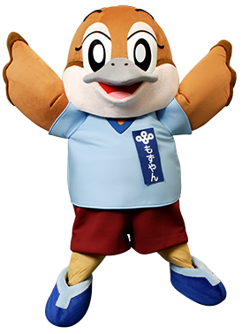

大阪府広報担当副知事 もずやん
大阪府
目 次
１．大阪府のがん診療連携拠点病院・がん診療拠点病院・・・１
２．がん相談支援センター・・・・・・・・・・・・・・・・６
３．緩和ケア病棟のある病院・・・・・・・・・・・・・・１２
４．患者どうしの支え合いの場・・・・・・・・・・・・・１４
５．お問い合わせ一覧・・・・・・・・・・・・・・・・・３２
大阪府、市町村、保健所（保健センター）、
子ども家庭センター、 社会福祉協議会、年金事務所、
ハローワーク、労働基準監督署、総合労働相談コーナー

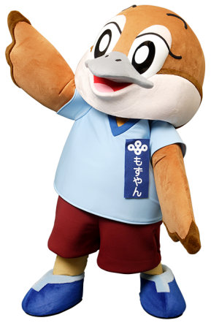

大阪府広報担当副知事 もずやん

１．大阪府のがん診療連携拠点病院・がん診療拠点病院

「がん診療連携拠点病院」とは、全国どこでも質の高いがん医療を受けることができるよう、診療機能など一定の条件を満たした病院を厚生労働大臣が指定したもので、府内では17病院が指定されています。また、府では、身近な地域で医療を受けられるよう、府独自に「がん診療拠点病院」として45病院を指定しています。
大阪府立母子保健総合医療センターと大阪市立総合医療センターは、国から小児がん拠点病院の指定を受けています。

２．がん相談支援センター
がん診療連携拠点病院などに設置されている「がんの相談窓口」です。患者さんや家族あるいは地域の方々に、がんに関する情報を提供、相談にお応えしています。また、信頼できる情報に基づいて、がんの治療や療養生活全般の質問や相談をお受けしています。
指定区分 | 病院名 | 所在地 | 問合せ先 | 対応  曜日・時間
都道府県がん | 大阪府立成人病センター | 東成区 | 06-6972-1123 | 月～金  10:00～16:00
国 | 市立豊中病院 | 豊中市 | 06-6843-0101 | 月～金  9:00～16:30
国 | 大阪大学医学部附属病院 | 吹田市 | 06-6879-5320 | 月・水・金  9:00～13:00
国 | 大阪医科大学附属病院 | 高槻市 | 072-683-1221 | 月～金  9:00～16:00  土(第2、4土曜日は休み)  9:00～12:00
国 | 関西医科大学附属  枚方病院 | 枚方市 | 072-804-2985 | 月～金  9:00～16:00  土(第1、3、5)  9:00～12:00
国 | 八尾市立病院 | 八尾市 | 072-922-0881 | 月～金  9:30～16:30
国 | 東大阪市立総合病院 | 東大阪市 | 06-6781-5101 | 月～金  9:00～16:30
国 | 国立病院機構  大阪南医療センター | 河内長野市 | 0721-53-5761 | 月～金  9:00～16:00
国 | 近畿大学医学部附属病院 | 大阪狭山市 | 072-366-7096 | 月～金  10:00～16:00
３．緩和ケア病棟のある病院
※平成28年1月1日付け近畿厚生局届出に基づく
病院名 | 所在地 | 問い合わせ先 | 備考
千里中央病院 | 豊中市 | 06-6834-1100
ガラシア病院 | 箕面市 | 072-729-2345
高槻赤十字病院 | 高槻市 | 072-696-0571
彩都友紘会病院 | 茨木市 | 072-641-6898
ほうせんか病院 | 茨木市 | 072-641-7088
ＪＣＨＯ星ヶ丘医療センター | 枚方市 | 072-840-2641
市立ひらかた病院 | 枚方市 | 072-847-2821
小松病院 | 寝屋川市 | 072-823-1521
東大阪市立総合病院 | 東大阪市 | 06-6781-5101
樫本病院 | 大阪狭山市 | 072-366-1818
岸和田盈進会病院 | 岸和田市 | 072-443-0081
市立岸和田市民病院 | 岸和田市 | 072-445-1000
市立貝塚病院 | 貝塚市 | 072-422-5865
和泉市立病院 | 和泉市 | 0725-41-1331
浅香山病院 | 堺市堺区 | 072-229-4882
耳原総合病院 | 堺市堺区 | 072-241-0501
阪和第二泉北病院 | 堺市中区 | 072-277-1401
ベルランド総合病院 | 堺市中区 | 072-234-2001
大阪市立総合医療センター | 都島区 | 06-6929-1221
多根総合病院 | 西区 | 06-6581-1071
淀川キリスト教病院  ホスピス・こどもホスピス病院 | 東淀川区 | 0120-364-489
湯川胃腸病院 | 天王寺区 | 06-6771-4861
東大阪病院 | 城東区 | 06-6939-1121
東住吉森本病院 | 東住吉区 | 06-6606-0010

４．患者どうしの支えあいの場
がん患者会やがん患者支援団体、がん患者サロンで、相談してみるのも良いでしょう。ご自身に合った支え合いの場を利用してください。なお、自病院内の患者及びその家族の方のみを対象とされている病院や、現状と異なる場合がありますので、詳細については、各患者会や支援団体、病院へお問い合わせください。
※大阪府がん患者会等情報掲載要領に基づいて、掲載申請書の提出があった患者会、患者支援団体を掲載しております。

＜がん患者会＞ (五十音順)
【Ｈ２８．２月現在】
団体名 | 活動内容などの説明  （主な活動場所） | 連絡先及び  受付時間等 | 対象疾患
＜がん患者支援団体＞ （五十音順）
【Ｈ２８．２月現在】
団体名 | 活動内容などの説明  （主な活動場所） | 連絡先及び  受付時間等 | 対象  疾患

＜がん診療拠点病院が開設するサロンなど＞ （五十音順）
（※印がある病院は自病院内の患者及びその家族の方のみを参加対象とされています。）
【Ｈ２8．２月現在】
病院名 | 名 称 | 開催日時等 | 連絡先

５．お問い合わせ一覧

＜大阪府＞
名 称 | 住 所 | 電話番号
大阪府庁 | 大阪市中央区大手前2 | 06-6941-0351

＜市町村＞介護保険・子育て支援・障がい者福祉・生活保護など
名 称 | 住 所 | 電話番号
大阪市 | 大阪市北区中之島1-3-20 | 06-6208-8181
堺市 | 堺市堺区南瓦町3-1 | 072-233-1101
豊中市 | 豊中市中桜塚3-1-1 | 06-6858-5050
池田市 | 池田市城南1-1-1 | 072-752-1111
吹田市 | 吹田市泉町1-3-40 | 06-6384-1231
箕面市 | 箕面市西小路4-6-1 | 072-723-2121
豊能町 | 豊能郡豊能町余野414-1 | 072-739-0001
能勢町 | 豊能郡能勢町宿野28 | 072-734-0001
高槻市 | 高槻市桃園町2-1 | 072-674-7111
茨木市 | 茨木市駅前3-8-13 | 072-622-8121
摂津市 | 摂津市三島1-1-1 | 06-6383-1111
島本町 | 三島郡島本町桜井2-1-1 | 075-961-5151
守口市 | 守口市京阪本通 2-2-5 | 06-6992-1221
枚方市 | 枚方市大垣内町2-1-20 | 072-841-1221
寝屋川市 | 寝屋川市本町1-1 | 072-824-1181
大東市 | 大東市谷川1-１-１ | 072-872-2181
門真市 | 門真市中町1-1 | 06-6902-1231
四條畷市 | 四條畷市中野本町1-1 | 072-877-2121
＜大阪府保健所＞
名 称 | 住 所 | 電話番号
池田保健所 | 池田市満寿美町3-19 | 072-751-2990
吹田保健所 | 吹田市出口町19-3 | 06-6339-2225
茨木保健所 | 茨木市大住町8-11 | 072-624-4668
寝屋川保健所 | 寝屋川市八坂町28-3 | 072-829-7771
守口保健所 | 守口市梅園町4-15 | 06-6993-3131
四條畷保健所 | 四條畷市江瀬美町1-16 | 072-878-1021
八尾保健所 | 八尾市清水町1-2-5 | 072-994-0661
藤井寺保健所 | 藤井寺市藤井寺1-8-36 | 072-955-4181
富田林保健所 | 富田林市寿町3-1-35 | 0721-23-2681
和泉保健所 | 和泉市府中町6-12-3 | 0725-41-1342
岸和田保健所 | 岸和田市野田町3-13-1 | 072-422-5681
泉佐野保健所 | 泉佐野市上瓦屋583-1 | 072-462-7701

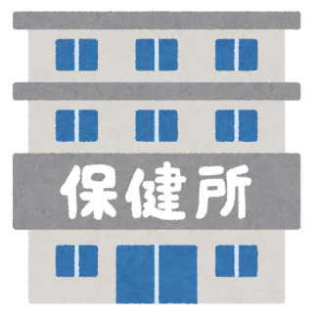

＜分からないことは聞いてみましょう＞
疑問に思うこと、わからないことは、ためこまずに専門家などに聞いてみましょう。
「がん」と言われてはじまった病院通い。入院中あるいは外来通院中に、「なんで？どうして？」という疑問や「どうすれば？」といった質問がでてきます。ところがいざとなると「緊張して聞かなかった」、「うっかり忘れてしまった」ということがあるようです。
このページは、日頃の疑問などを書き留めるページです。答えの内容を記録することで、後の安心にもつながります。聞きもらしのないよう、事前にまとめておきましょう。

日時 | 質問内容 | 誰に | 聞いた内容
（メモ）

